
โรงพยาบาลวชิระภูเก็ต
VACHIRAPHUKET HOSPITAL
เอกสารคู่มือการใช้งาน (User Manual)
ระบบยานพาหนะ
ระบบบริหารทรัพยากรองค์กร (ERP)
รหัสเอกสาร | UM-ERP-FLEET-001
ชื่อระบบ | ทะเบียนรถ · ขอใช้รถ · เดินทาง · ซ่อมบำรุง (Fleet)
เวอร์ชันเอกสาร | 1.0
วันที่จัดทำ | 22 สิงหาคม พ.ศ. 2569
สถานะเอกสาร | ฉบับส่งมอบ (Released)
กลุ่มผู้อ่าน | เจ้าหน้าที่ผู้ใช้งานระบบ
จัดทำโดย | ทีมพัฒนาระบบ ERP
จัดทำเพื่อ | โรงพยาบาลวชิระภูเก็ต

ประวัติการแก้ไขเอกสาร (Document Revision History)
เวอร์ชัน | วันที่ | รายละเอียดการแก้ไข | ผู้จัดทำ
1.0 | 22 ส.ค. 2569 | จัดทำเอกสารคู่มือฉบับแรก | ทีมพัฒนาระบบ ERP

เอกสารฉบับนี้จัดทำขึ้นเพื่อเป็นคู่มือการใช้งานระบบยานพาหนะ สำหรับเจ้าหน้าที่ของโรงพยาบาล
วชิระภูเก็ต โปรดอ่านและปฏิบัติตามขั้นตอนที่ระบุไว้ หากพบปัญหาการใช้งานให้ติดต่อผู้ดูแลระบบ

สารบัญ
บทที่ 1 ภาพรวมระบบยานพาหนะ
บทที่ 2 หน้าภาพรวม (Dashboard)
บทที่ 3 ทะเบียนยานพาหนะ
บทที่ 4 เพิ่ม / แก้ไขยานพาหนะ
บทที่ 5 รถกอล์ฟ
บทที่ 6 พนักงานขับรถ
บทที่ 7 มอบหมายการดูแลรถ
บทที่ 8 ขอใช้รถ
บทที่ 9 อนุมัติ · จัดรถ · ใบขออนุญาต
บทที่ 10 บันทึกการเดินทาง (Check-in / Check-out)
บทที่ 11 การใช้รถระยะสั้น และตรวจสภาพรถ
บทที่ 12 ตารางเวรรถ และซ่อมบำรุง
บทที่ 13 จอแสดงคิวจัดรถ (Dispatch Board)
บทที่ 14 คำถามที่พบบ่อย

บทที่ 1 ภาพรวมระบบยานพาหนะ
ระบบยานพาหนะจัดการรถของโรงพยาบาลครบวงจร ตั้งแต่ทะเบียนรถ (พร้อมภาษี/ประกัน/พ.ร.บ.) รถกอล์ฟ พนักงานขับรถ การมอบหมายผู้ดูแลรถ การขอใช้รถและอนุมัติ การบันทึกการเดินทาง การใช้รถระยะสั้น การตรวจสภาพ ตารางเวรรถ ไปจนถึงการซ่อมบำรุงและจอแสดงคิวจัดรถ
ระบบนี้ทำอะไรได้บ้าง
• ทะเบียนรถ + รถกอล์ฟ + พนักงานขับรถ + มอบหมายผู้ดูแลรถ
• ขอใช้รถ → อนุมัติ → จัดรถ+คนขับ → พิมพ์ใบขออนุญาตใช้รถ แบบ 3(1)
• บันทึกการเดินทาง (Check-in/Check-out) พร้อมเติมน้ำมันผ่าน Fleet Card
• บันทึกการใช้รถระยะสั้น และตรวจสภาพรถ (รายวัน/ตอนส่งคืน)
• ตารางเวรรถ และแผน/ประวัติการซ่อมบำรุง
• จอแสดงคิวจัดรถวันนี้ (Dispatch Board) สำหรับติดจอที่ศูนย์รถ
ใครใช้ระบบนี้
ผู้ขอใช้รถ (พนักงานทั่วไป), เจ้าหน้าที่ควบคุมยานพาหนะ, พนักงานขับรถ และผู้อนุมัติ ระบบแสดงเมนู/ปุ่มตามสิทธิ์

บทที่ 2 หน้าภาพรวม (Dashboard)
เมนู “ภาพรวมยานพาหนะ” สรุปงานยานพาหนะในหน้าเดียว — การ์ดตัวเลข (รถทั้งหมด, คำขอรออนุมัติ, การเดินทางวันนี้, ภาษี/พ.ร.บ. ใกล้หมด), รายการภาษี/พ.ร.บ. ใกล้หมดอายุภายใน 60 วัน และปุ่มทางลัด
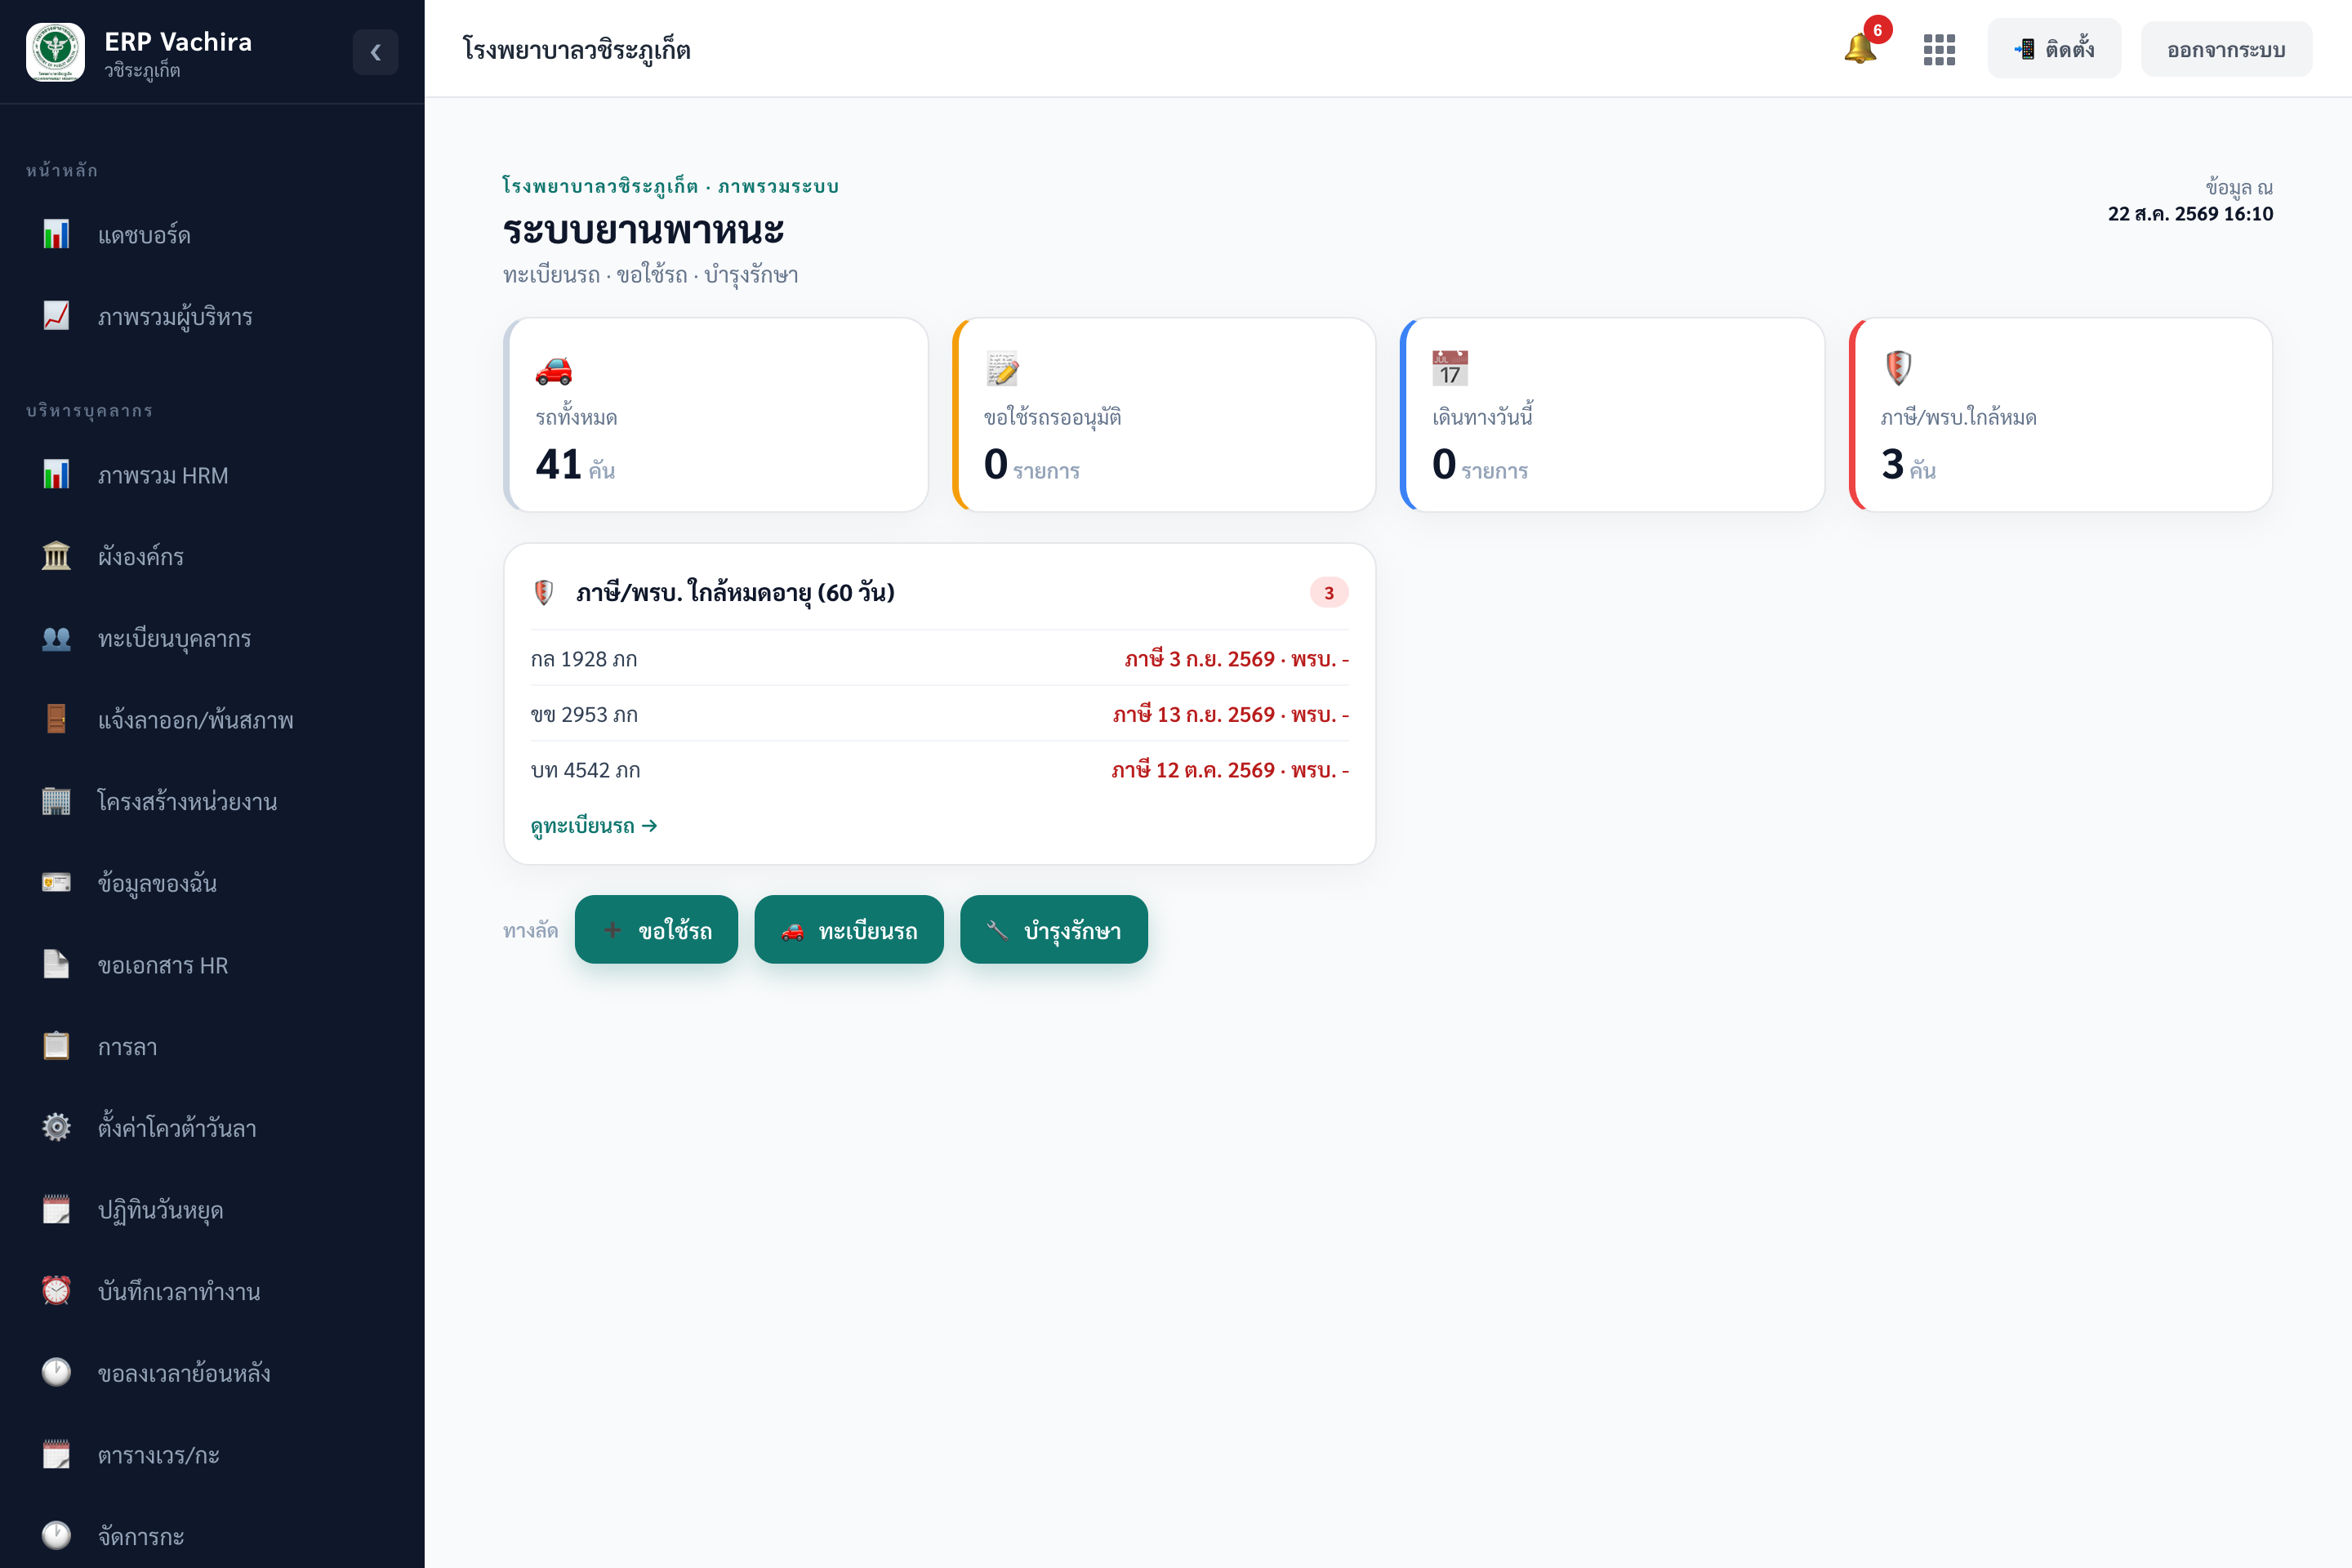
▲ หน้าภาพรวมยานพาหนะ — คำขอรออนุมัติ และเอกสารใกล้หมดอายุ

บทที่ 3 ทะเบียนยานพาหนะ
หน้าทะเบียนรถแสดงรถทั้งหมด ค้นหา กรอง และเปิดดู/แก้ไขรถแต่ละคัน
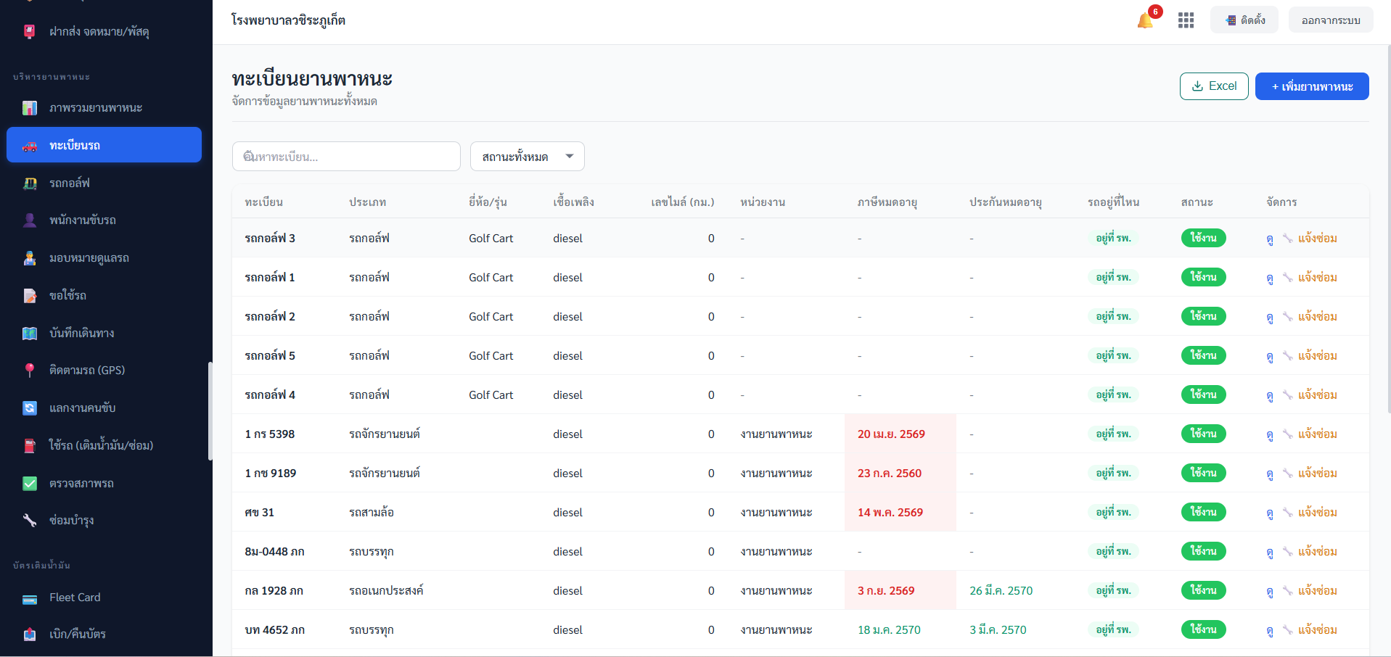
▲ หน้าทะเบียนรถ — ค้นหาทะเบียน กรองสถานะ และปุ่มเพิ่มรถ
คอลัมน์และเครื่องมือ
• คอลัมน์: ทะเบียน · ประเภท · ยี่ห้อ/รุ่น · เชื้อเพลิง · เลขไมล์ · หน่วยงาน · ภาษีหมดอายุ
· ประกันหมดอายุ · รถอยู่ที่ไหน · สถานะ · จัดการ
• ค้นหาด้วยเลขทะเบียน และกรองสถานะ (ใช้งาน/ซ่อมบำรุง/ปลดระวาง)
• ปุ่มในแถว: ดู (เปิดแก้ไข) และ 🔧 แจ้งซ่อม (ไปหน้าซ่อมพร้อมเลือกรถให้)
1
1
▲ หน้าทะเบียนรถ — ปุ่มในแถว: ดู และแจ้งซ่อม

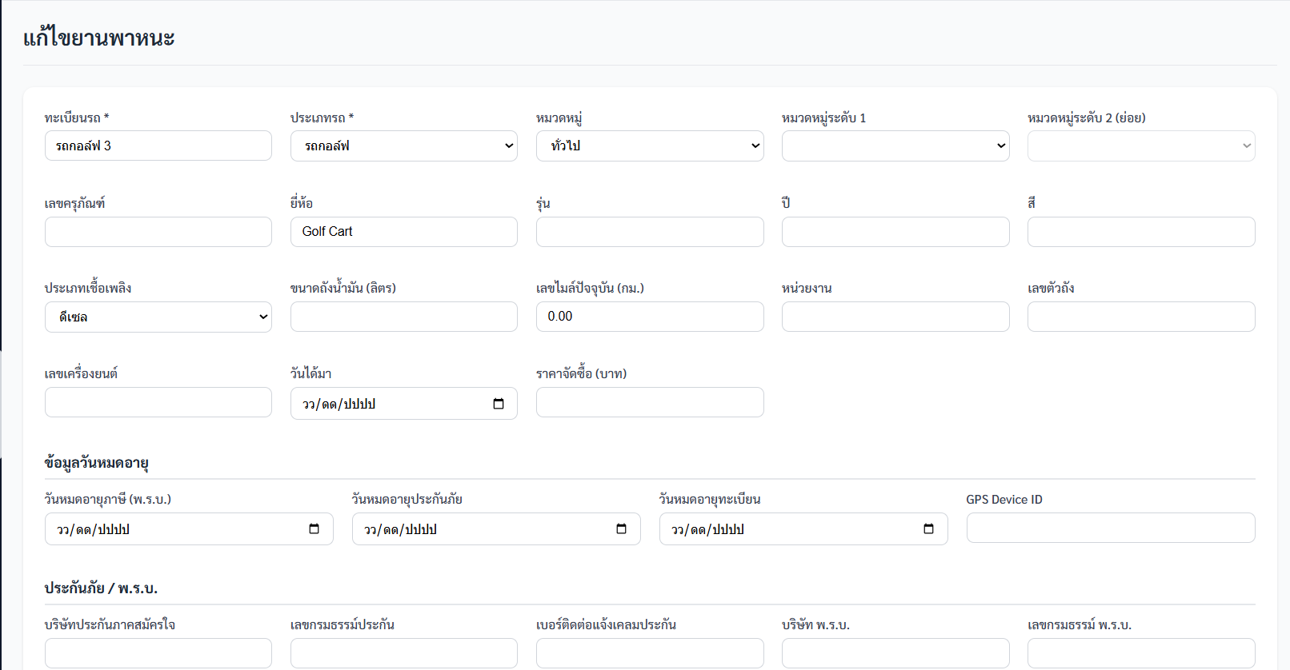
2
▲ หน้าปุ่มในแถว ดู (เปิดแก้ไข)
2
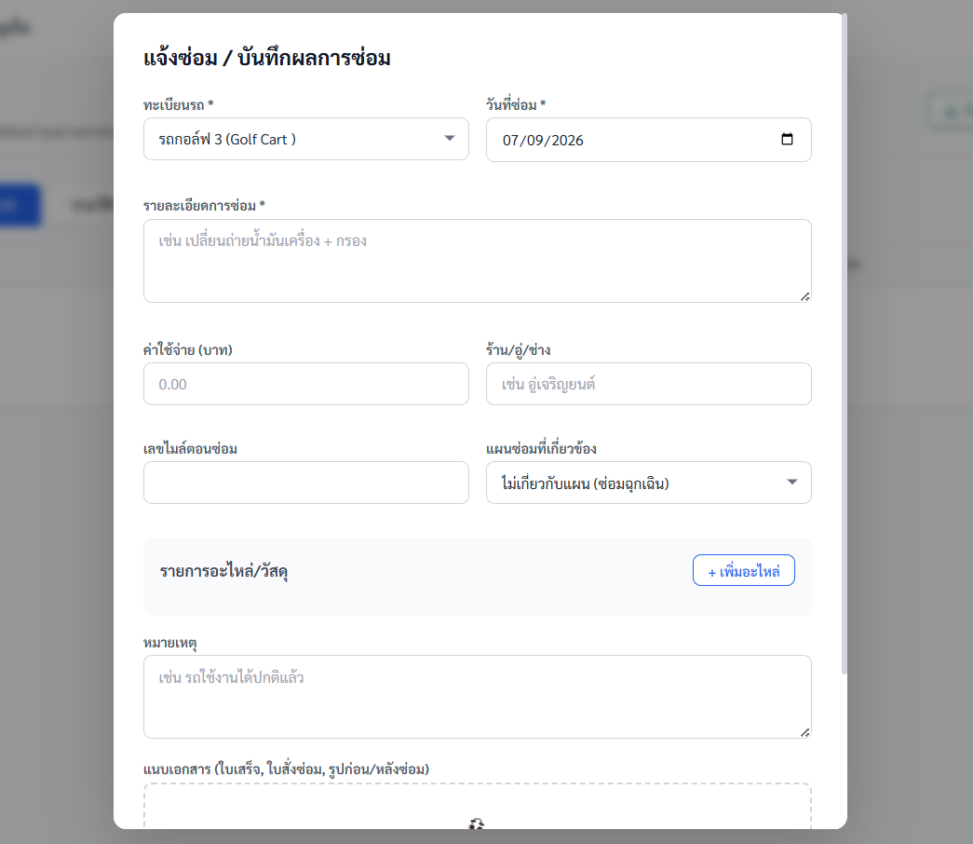
▲ หน้าในแถวแจ้งซ่อม

⚠️ ข้อควรระวัง: สีของคอลัมน์ภาษี/ประกัน: แดง = เลยกำหนดแล้ว, ส้ม = เหลือไม่เกิน 30 วัน, เขียว = ปกติ; คอลัมน์ “รถอยู่ที่ไหน” บอกสถานะ อยู่ที่ รพ./ออกปฏิบัติหน้าที่/ส่งซ่อม/เติมน้ำมัน/ถูกจอง/ใช้งานไม่ได้

บทที่ 4 เพิ่ม / แก้ไขยานพาหนะ
ฟอร์มเดียวใช้ทั้งเพิ่มรถใหม่และแก้ไขรถเดิม บังคับกรอกเฉพาะ ทะเบียนรถ และ ประเภทรถ
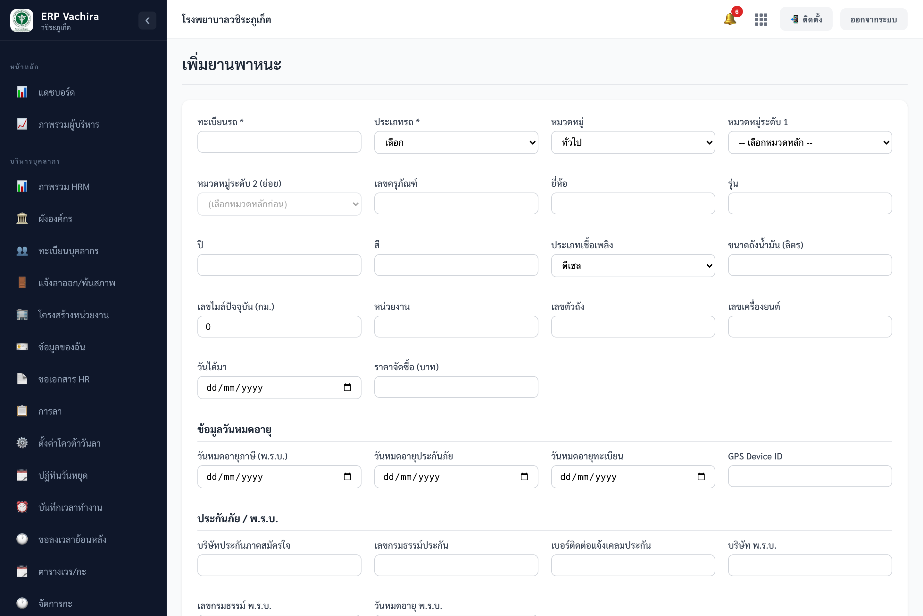
▲ แบบฟอร์มรถ — กรอกทะเบียน ประเภท และวันหมดอายุเอกสาร
ข้อมูลทั่วไป
ช่องกรอก | บังคับ | คำอธิบาย / ตัวอย่าง
ทะเบียนรถ | ต้องกรอก | เช่น กข-1234 ภูเก็ต
ประเภทรถ | ต้องกรอก | เก๋ง/ตู้/กระบะ/บัส/พยาบาล/จยย./กอล์ฟ/อื่นๆ
หมวดหมู่ / ระดับ 1-2 | ไม่บังคับ | จำแนกกลุ่มรถ (เช่น ทั่วไป/ฉุกเฉิน/รถพยาบาล)
เลขครุภัณฑ์ | ไม่บังคับ | เชื่อมกับทะเบียนครุภัณฑ์
ยี่ห้อ / รุ่น / ปี / สี | ไม่บังคับ | ข้อมูลตัวรถ
ประเภทเชื้อเพลิง | ไม่บังคับ | ดีเซล/B7/แก๊สโซฮอล์/E20/NGV/LPG/ไฟฟ้า/ไฮบริด
ขนาดถังน้ำมัน / เลขไมล์ | ไม่บังคับ | ความจุถัง (ลิตร) และเลขไมล์ปัจจุบัน
หน่วยงาน | ไม่บังคับ | หน่วยงานที่ดูแลรถ
เลขตัวถัง / เลขเครื่องยนต์ | ไม่บังคับ | ข้อมูลทะเบียน
วันได้มา / ราคาจัดซื้อ | ไม่บังคับ | ข้อมูลการจัดซื้อ
วันหมดอายุ และประกัน / พ.ร.บ.
ช่องกรอก | บังคับ | คำอธิบาย / ตัวอย่าง
วันหมดอายุ ภาษี / ประกัน / ทะเบียน | ไม่บังคับ | ใช้แจ้งเตือนต่ออายุ
GPS Device ID | ไม่บังคับ | รหัสอุปกรณ์ GPS
บริษัท/เลขกรมธรรม์ประกัน + เบอร์เคลม | ไม่บังคับ | ประกันภาคสมัครใจ
บริษัท/เลขกรมธรรม์ พ.ร.บ. + วันหมดอายุ | ไม่บังคับ | ประกันภาคบังคับ
เอกสารแนบ | ไม่บังคับ | เล่มทะเบียน/กรมธรรม์/พ.ร.บ./รูปรถ/อื่นๆ

1. กด + เพิ่มยานพาหนะ
2. กรอก ทะเบียนรถ และเลือก ประเภทรถ
3. กรอกข้อมูลตัวรถและวันหมดอายุ ภาษี/ประกัน/พ.ร.บ.
4. แนบเอกสารถ้ามี
5. กด บันทึก

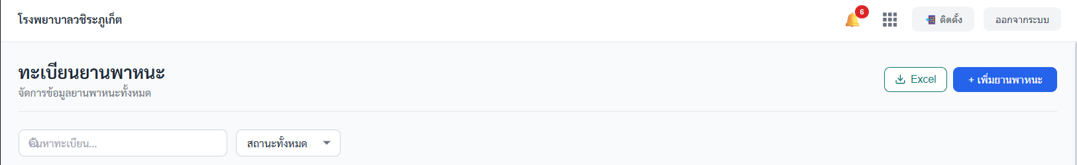
1
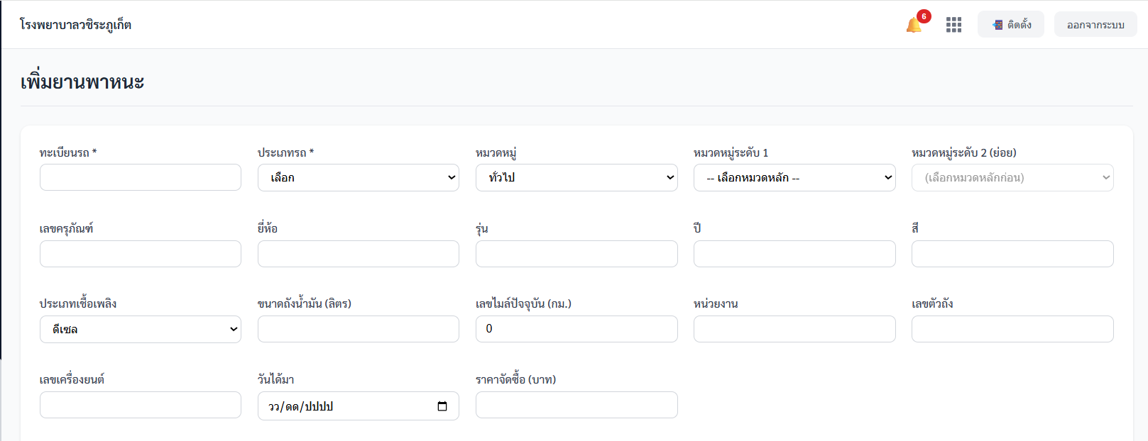
3
2
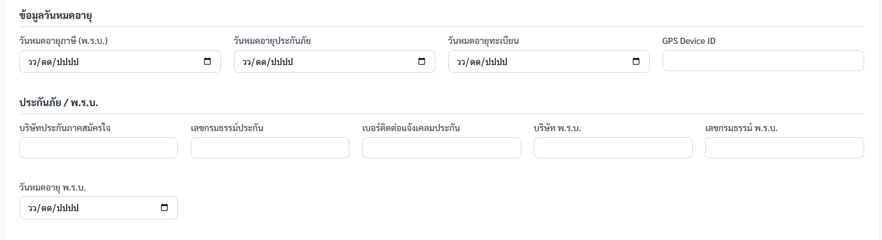
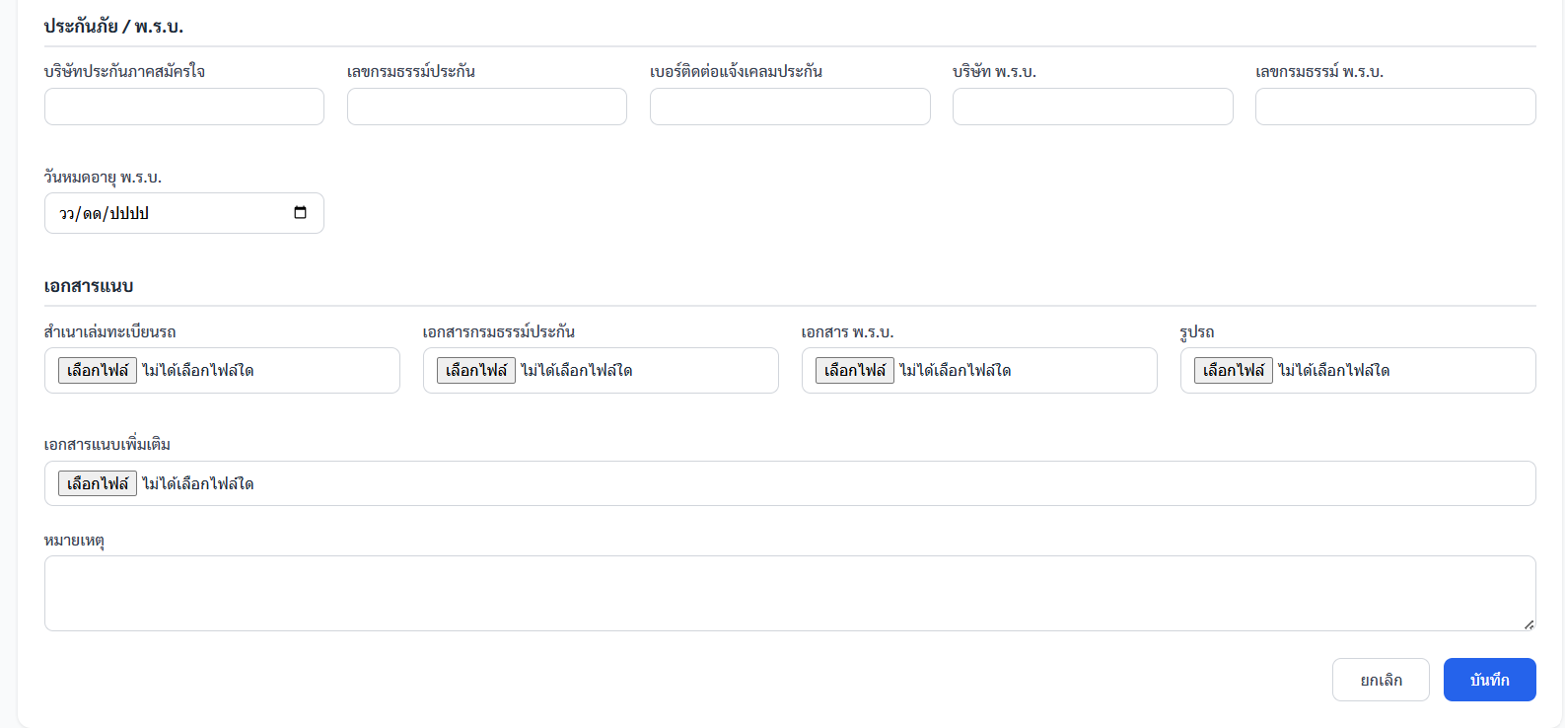
5
4
▲ แบบฟอร์มรถ — เพิ่มยานพาหนะ
⚠️ ข้อควรระวัง: ควรอัปเดตวันหมดอายุภาษี/ประกัน/พ.ร.บ. ทุกครั้งที่ต่ออายุ เพื่อให้การแจ้งเตือนถูกต้อง

บทที่ 5 รถกอล์ฟ
เมนู “รถกอล์ฟ” เป็นมุมมองกรองเฉพาะรถกอล์ฟจากทะเบียนเดียวกัน พร้อมทางลัดไปตรวจสภาพ
และมอบหมายผู้ดูแล การ์ดด้านบนสรุป รถกอล์ฟทั้งหมด และ พร้อมใช้งาน
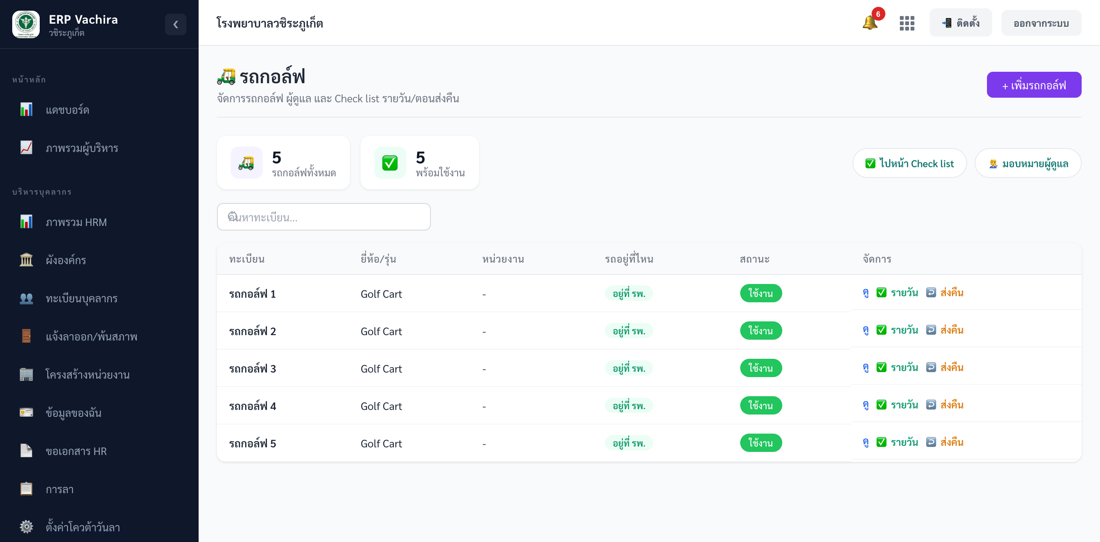
▲ หน้ารถกอล์ฟ — ทางลัดตรวจรายวัน/ส่งคืน และมอบหมายผู้ดูแล

• คอลัมน์: ทะเบียน · ยี่ห้อ/รุ่น · หน่วยงาน · รถอยู่ที่ไหน · สถานะ · จัดการ
• ปุ่ม + เพิ่มรถกอล์ฟ (ระบบตั้งประเภทเป็นรถกอล์ฟให้อัตโนมัติ)
• ปุ่ม ✅ รายวัน = ตรวจสภาพก่อนใช้งาน, ↩️ ส่งคืน = ตรวจสภาพตอนส่งคืน
💡 เคล็ดลับ: ข้อมูลรถกอล์ฟแก้ไขได้ที่ฟอร์มยานพาหนะปกติ (หน้านี้เป็นเพียงมุมมองกรองเฉพาะ)

บทที่ 6 พนักงานขับรถ
เมนู “พนักงานขับรถ” จัดทะเบียนคนขับ โดยผูกกับข้อมูลบุคลากรในระบบ HRM แล้วเพิ่มข้อมูลใบขับขี่
และข้อมูลสุขภาพ/ผู้ติดต่อฉุกเฉิน
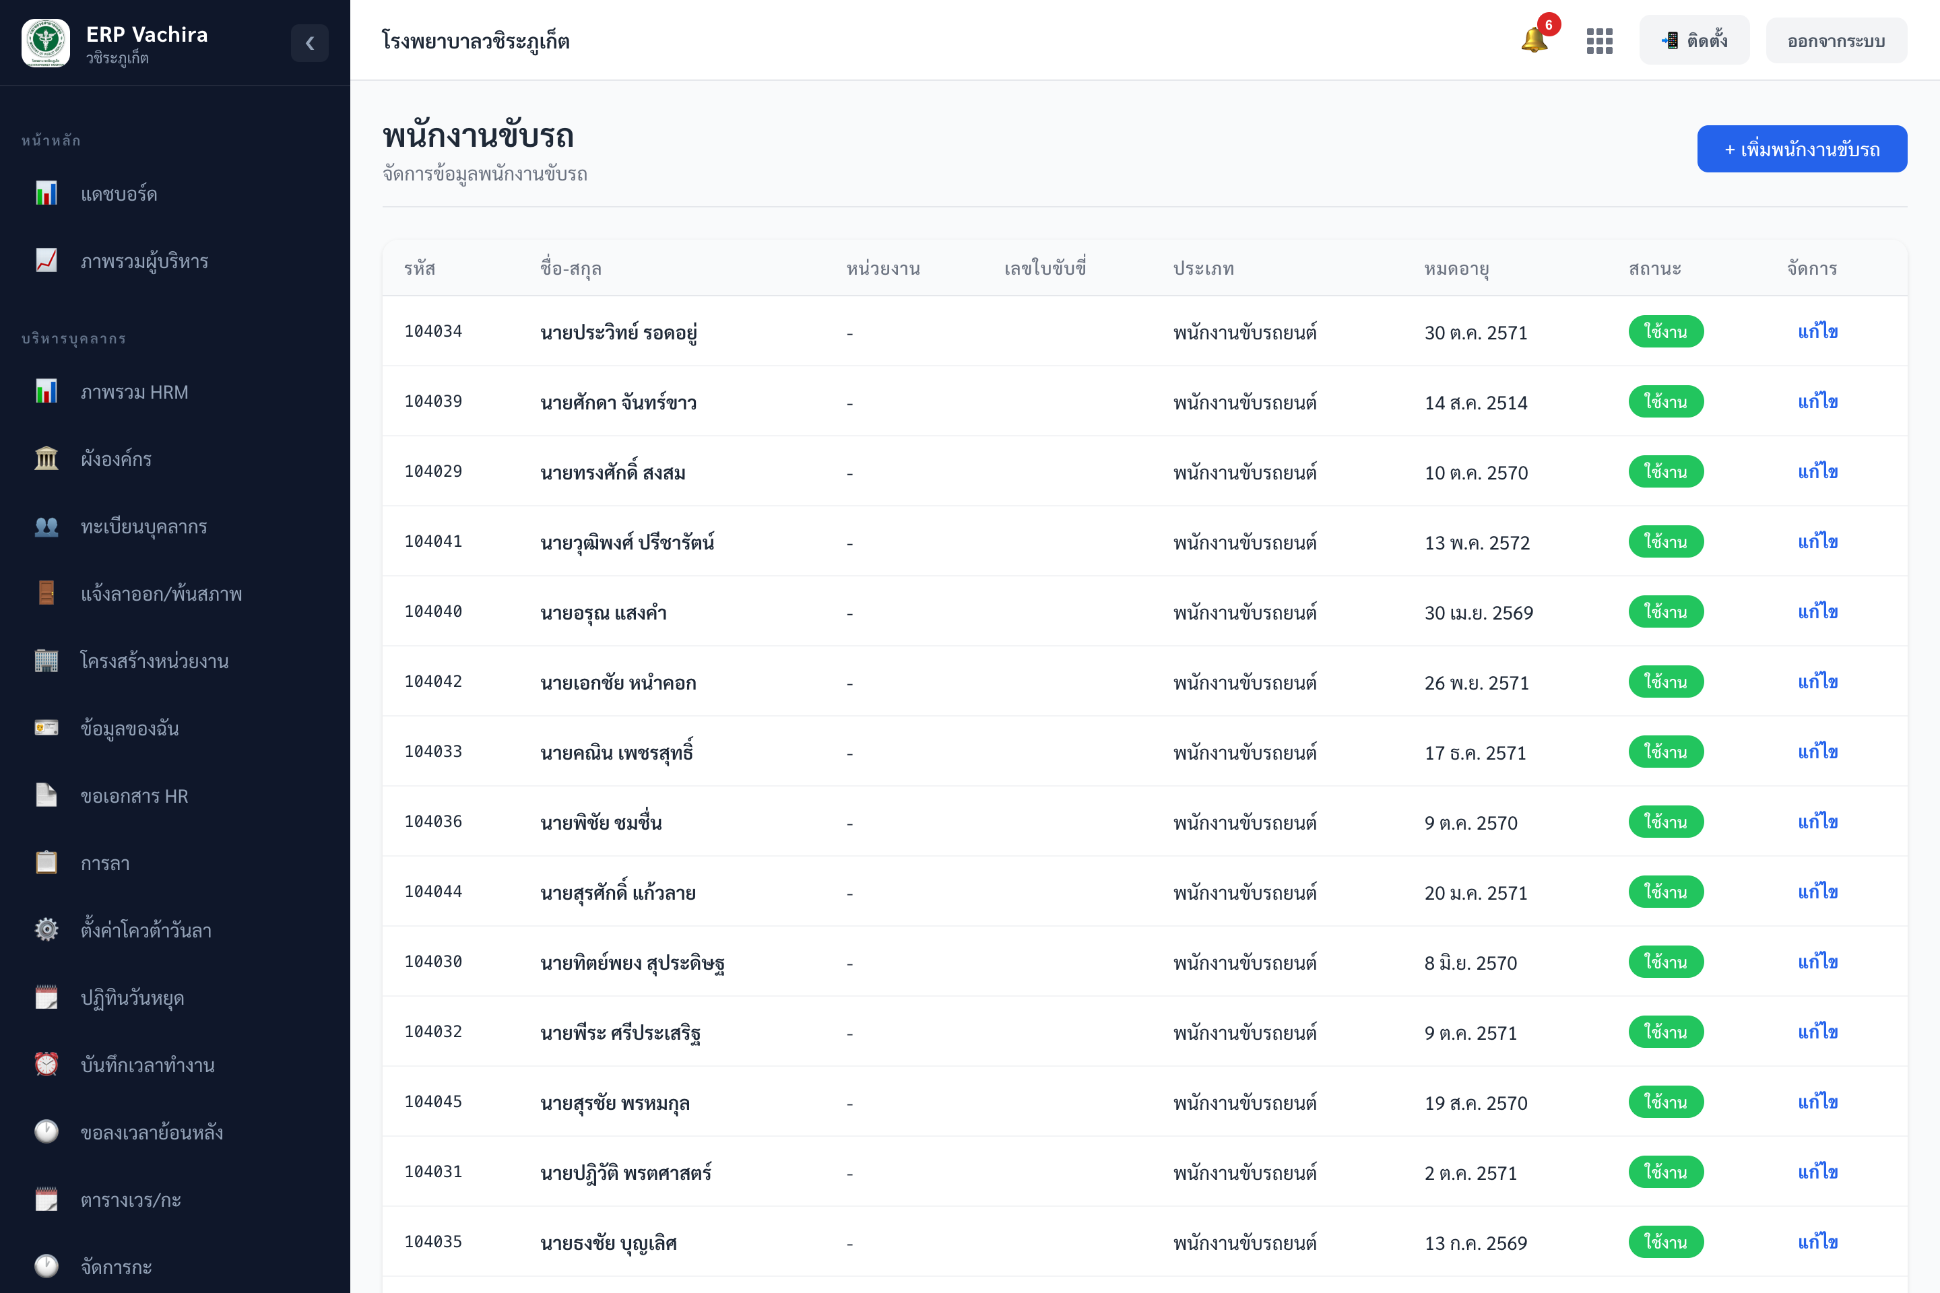
▲ หน้าพนักงานขับรถ — ทะเบียนคนขับพร้อมใบขับขี่และวันหมดอายุ
แบบฟอร์มพนักงานขับรถ
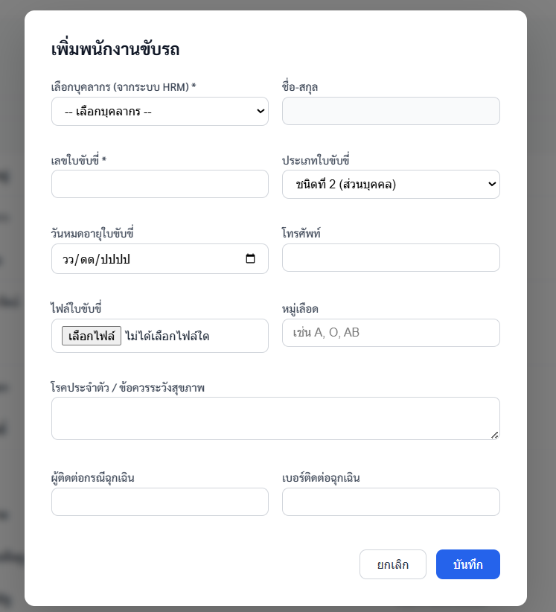
▲ หน้าพนักงานขับรถ — เพิ่มพนักงานขับรถ

ช่องกรอก | บังคับ | คำอธิบาย / ตัวอย่าง
เลือกบุคลากร (จาก HRM) | ต้องกรอก | เฉพาะตอนเพิ่มใหม่ — ระบบดึงชื่อ/เบอร์/ใบขับขี่มาให้
เลขใบขับขี่ | ต้องกรอก | เลขที่ใบอนุญาตขับขี่
ประเภทใบขับขี่ | ไม่บังคับ | ชนิดที่ 1-4
วันหมดอายุใบขับขี่ | ไม่บังคับ | เพื่อแจ้งเตือนต่ออายุ
โทรศัพท์ / ไฟล์ใบขับขี่ | ไม่บังคับ | เบอร์ติดต่อ และแนบไฟล์
หมู่เลือด / โรคประจำตัว | ไม่บังคับ | ข้อมูลสุขภาพ
ผู้ติดต่อฉุกเฉิน + เบอร์ | ไม่บังคับ | กรณีเกิดเหตุ

บทที่ 7 มอบหมายการดูแลรถ
เมนู “มอบหมายการดูแลรถ” กำหนดผู้ดูแลรถแต่ละคัน และเตือนให้มอบหมายใหม่เมื่อผู้ดูแลเดิม
ลาออก/พ้นสภาพ
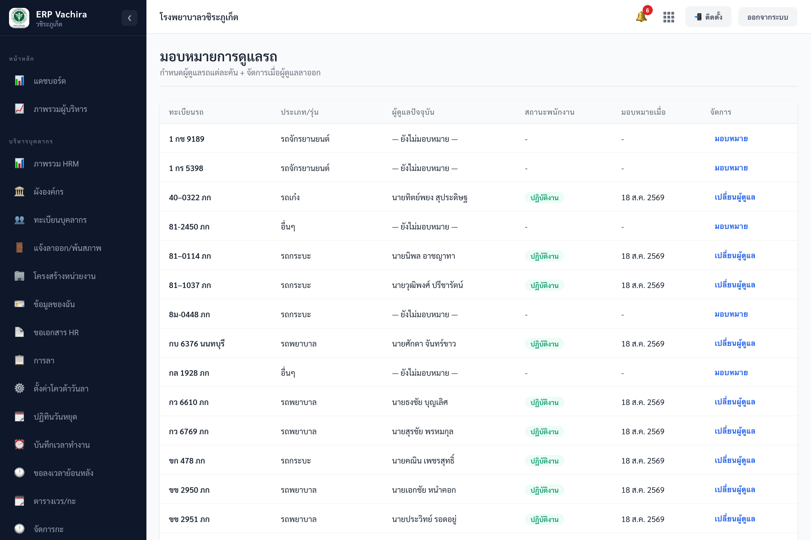
▲ หน้ามอบหมายการดูแลรถ — ผู้ดูแลปัจจุบันและสถานะพนักงาน
• คอลัมน์: ทะเบียนรถ · ประเภท/รุ่น · ผู้ดูแลปัจจุบัน · สถานะพนักงาน · มอบหมายเมื่อ · จัดการ
• กล่องแจ้งเตือนสีแดงด้านบนบอกจำนวนรถที่ผู้ดูแลลาออก — กด มอบหมายใหม่
• ปุ่ม มอบหมาย / เปลี่ยนผู้ดูแล เปิดหน้าต่างเลือกคนขับ (ผู้ดูแลใหม่) + หมายเหตุ
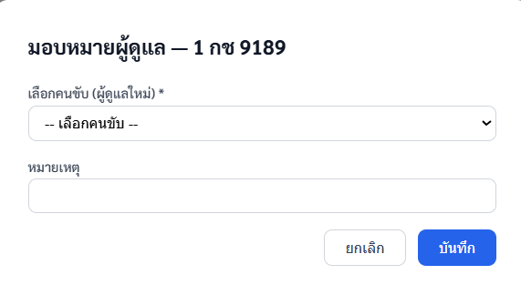
▲ หน้ามอบหมาย / เปลี่ยนผู้ดูแลรถ
บทที่ 8 ขอใช้รถ
หน้า “ขอใช้รถ” แสดงคำขอทั้งหมดพร้อมสถานะ กดสร้างคำขอใหม่ได้
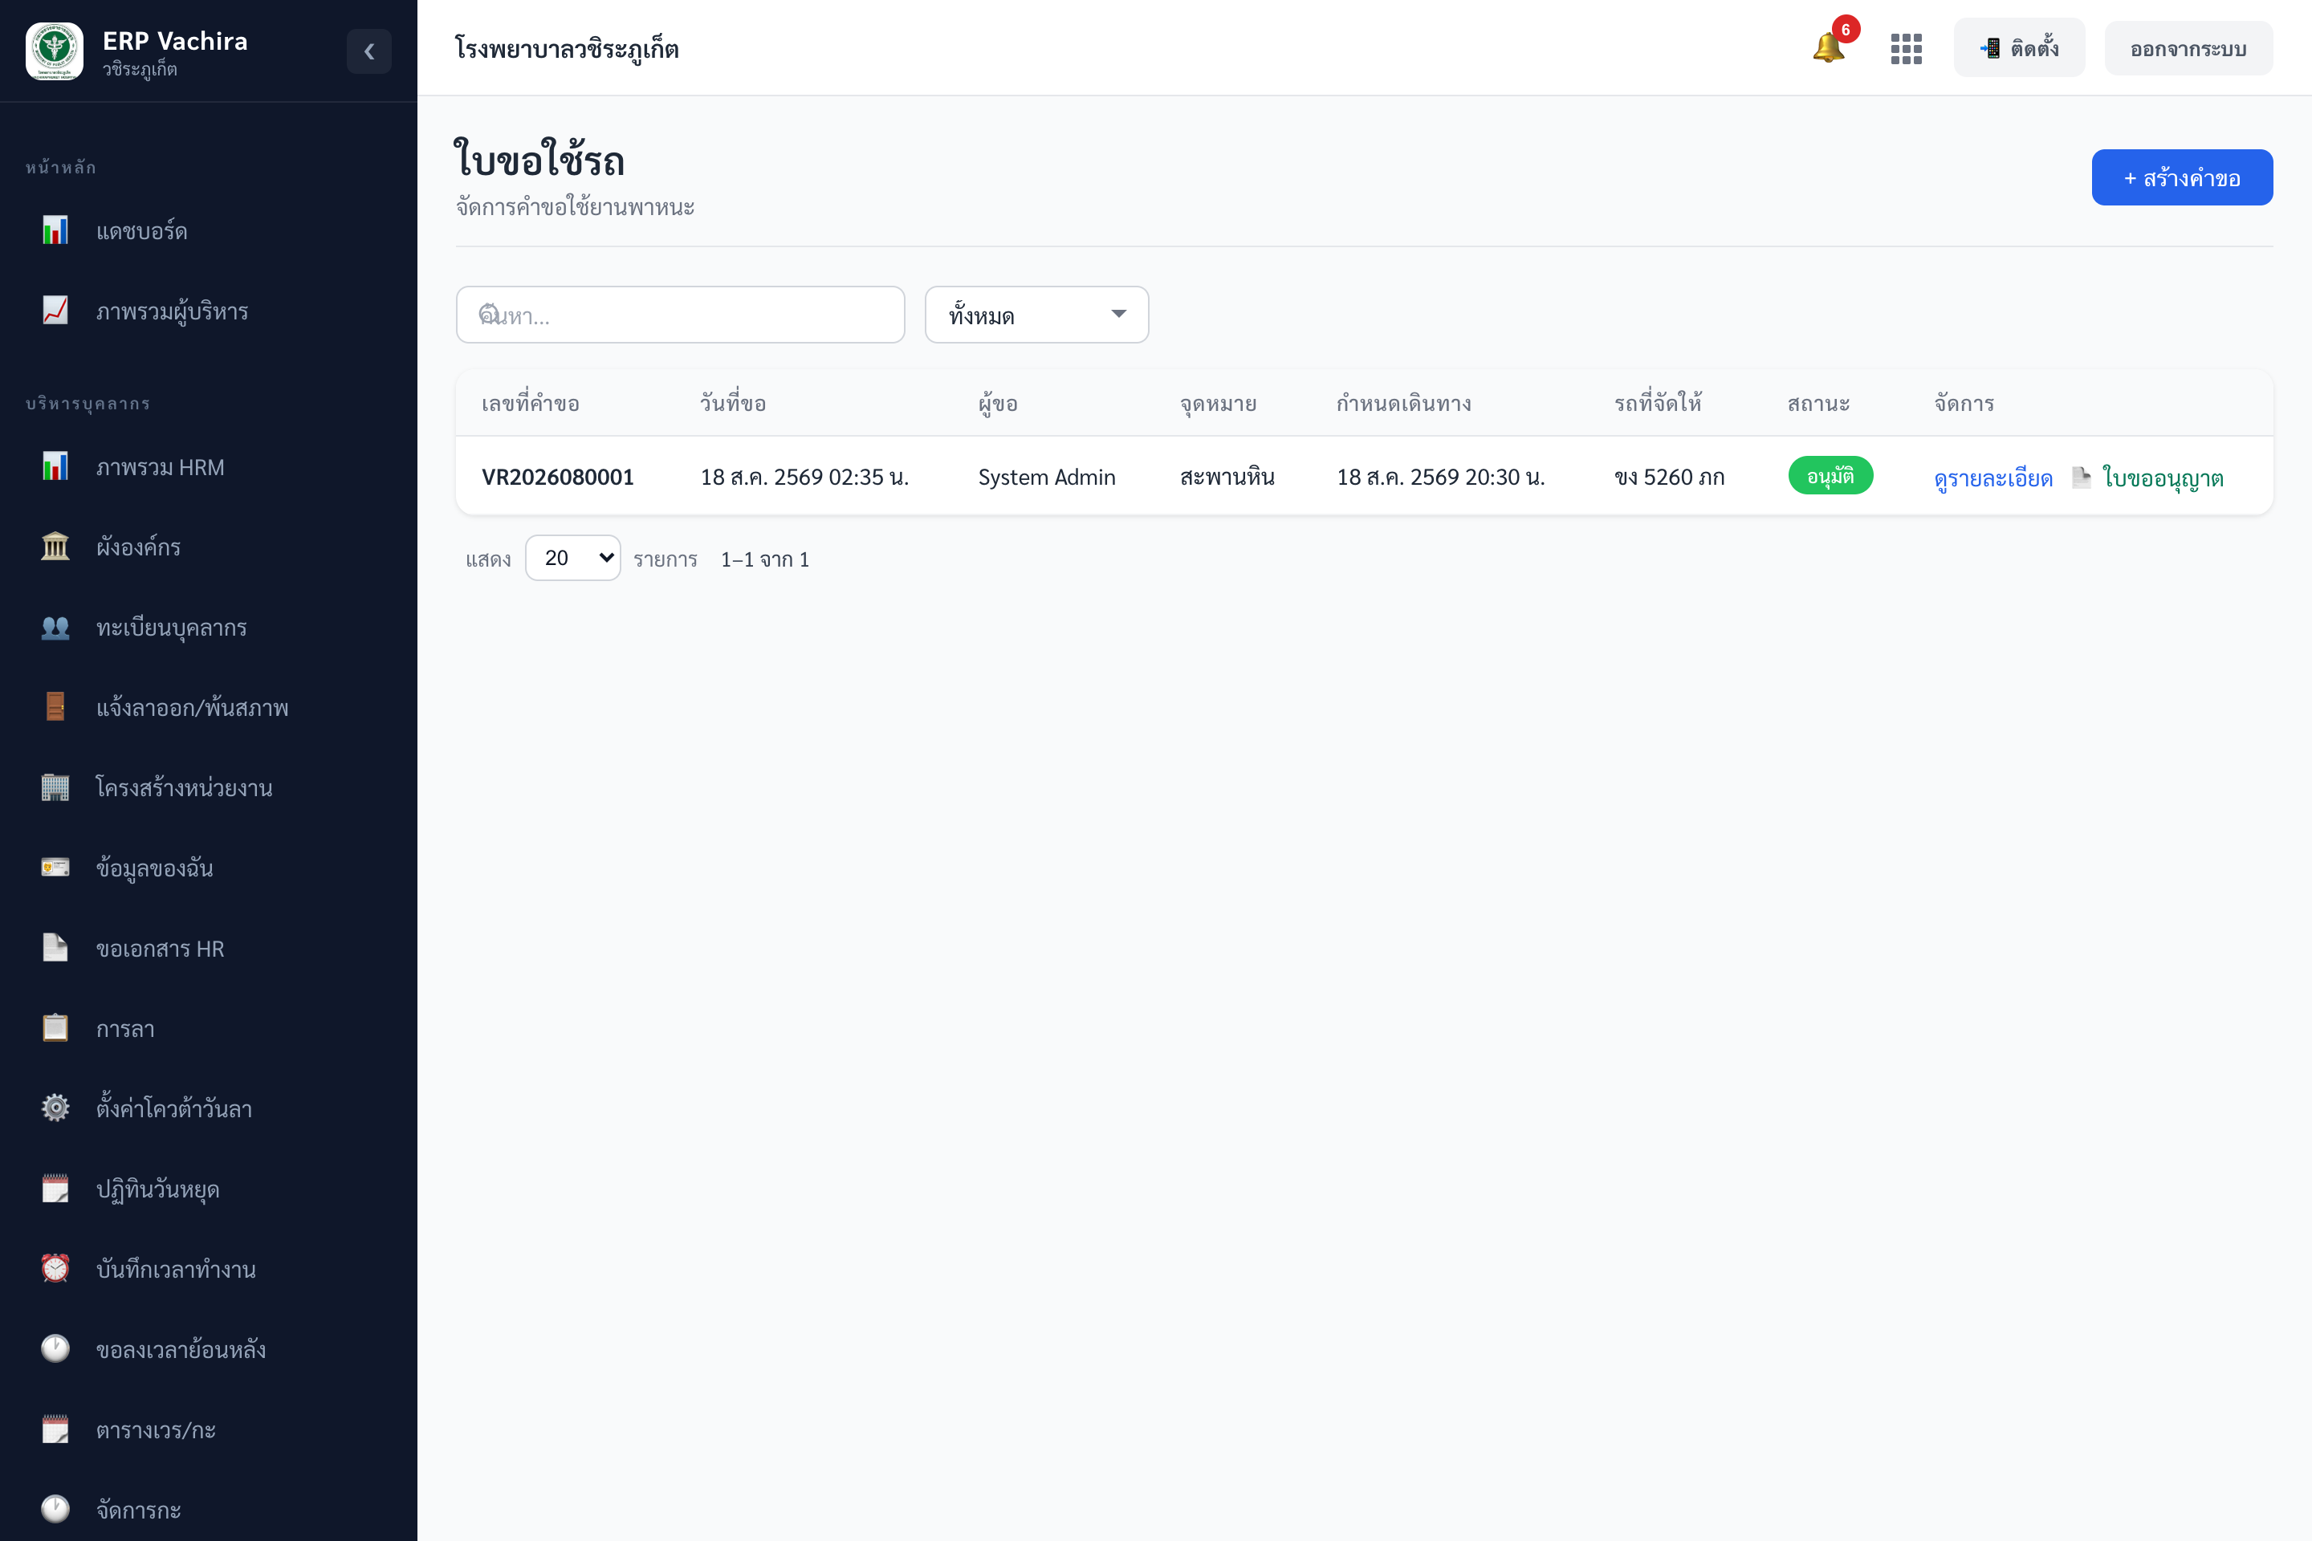
▲ หน้ารายการคำขอใช้รถ — พร้อมสถานะและปุ่มสร้างคำขอ
• คอลัมน์: เลขที่คำขอ · วันที่ขอ · ผู้ขอ · จุดหมาย · กำหนดเดินทาง · รถที่จัดให้ · สถานะ · จัดการ
• ปุ่ม 📄 ใบขออนุญาต แสดงเฉพาะคำขอที่อนุมัติแล้ว
แบบฟอร์มขอใช้รถ — อธิบายทุกช่อง
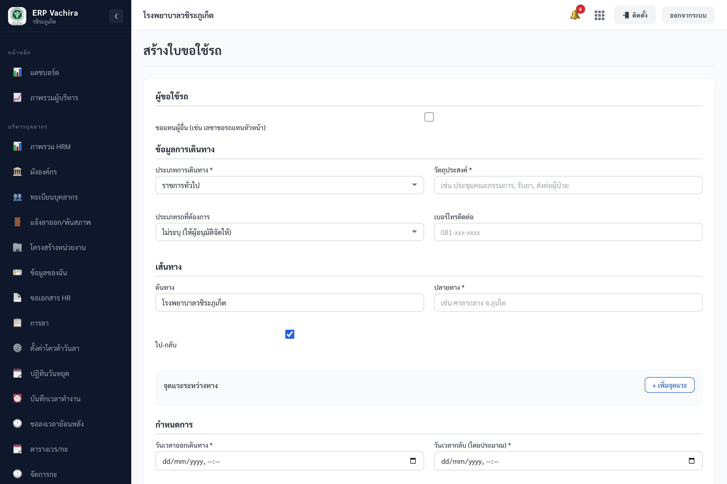
▲ แบบฟอร์มขอใช้รถ — วัตถุประสงค์ เส้นทาง และช่วงเวลาเดินทาง
ช่องกรอก | บังคับ | คำอธิบาย / ตัวอย่าง
ขอแทนผู้อื่น | ไม่บังคับ | ติ๊กเมื่อขอแทนคนอื่น แล้วระบุชื่อ-ตำแหน่งเจ้าของเรื่อง
ประเภทการเดินทาง | ต้องกรอก | ราชการ/ส่งต่อผู้ป่วย/รับ-ส่งสนามบิน/รับ-ส่งพัสดุ/อบรม/อื่นๆ
วัตถุประสงค์ | ต้องกรอก | เหตุผลการเดินทาง
ต้นทาง / ปลายทาง | ปลายทางต้องกรอก | ต้นทางค่าเริ่มต้น รพ.วชิระภูเก็ต
ไป-กลับ / สถานที่กลับ | ไม่บังคับ | ถ้าไม่กลับจุดเดิมให้ระบุสถานที่กลับ
จุดแวะระหว่างทาง | ไม่บังคับ | ระบุสถานที่แวะ + เหตุผล + เวลา (เพิ่มได้หลายจุด)
ข้อมูลเที่ยวบิน | เงื่อนไข | เฉพาะประเภทรับ-ส่งสนามบิน: Flight No.* / สายการบิน / เวลา / Terminal
วันเวลาออก / กลับ | ต้องกรอก | ช่วงเวลาเดินทาง
จำนวนผู้โดยสาร / สัมภาระ | ไม่บังคับ | จำนวนคนและสัมภาระ
ความต้องการพิเศษ | ไม่บังคับ | เช่น wheelchair, ห้องเย็นขนยา

1. กด + สร้างคำขอ
2. กรอกวัตถุประสงค์ ประเภทการเดินทาง และปลายทาง
3. ระบุวันเวลาออก/กลับ และจำนวนผู้โดยสาร
4. กด ส่งคำขอใช้รถ — เข้าสู่การอนุมัติ
บทที่ 9 อนุมัติ · จัดรถ · ใบขออนุญาต
เมื่อเปิดคำขอที่ “รออนุมัติ” ผู้มีสิทธิ์จะจัดรถ+คนขับ แล้วอนุมัติหรือไม่อนุมัติได้จากหน้ารายละเอียด
ช่องกรอก | บังคับ | คำอธิบาย / ตัวอย่าง
เลือกรถ | ต้องกรอก | เลือกจากรถที่ว่างในช่วงเวลานั้น
เลือกคนขับ | ต้องกรอก | เลือกจากคนขับที่ว่าง
เหตุผลที่ไม่อนุมัติ | เงื่อนไข | บังคับเมื่อกดไม่อนุมัติ

• workflow คำขอ: ร่าง → รออนุมัติ → อนุมัติ/ไม่อนุมัติ → กำลังดำเนินการ → เสร็จสิ้น/ยกเลิก
• หลังอนุมัติ กด 📄 ใบขออนุญาต เพื่อออกเอกสาร แบบ 3(1) (PDF) แล้วสั่งพิมพ์
บทที่ 10 บันทึกการเดินทาง (Check-in / Check-out)
เมนู “บันทึกการเดินทาง” ติดตามเที่ยวเดินทางตั้งแต่ออก (Check-in) จนกลับถึง (Check-out) พร้อมระยะทางและการเติมน้ำมัน
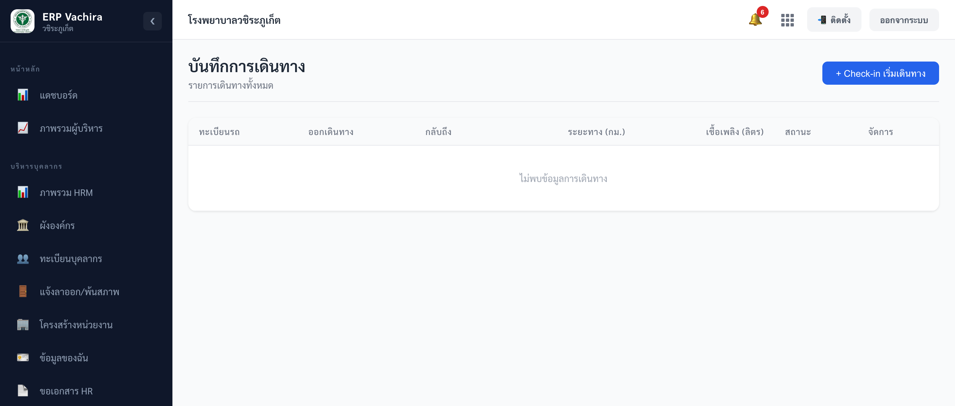
▲ หน้าบันทึกการเดินทาง — สถานะเที่ยวเดินทางและปุ่ม Check-in/Check-out
Check-in เริ่มเดินทาง
ช่องกรอก | บังคับ | คำอธิบาย / ตัวอย่าง
ใบขอใช้รถ (อนุมัติแล้ว) | ต้องกรอก | เลือกใบคำขอ — ระบบดึงรถ/คนขับ/เลขไมล์มาให้
เลขไมล์ตอนออก | ต้องกรอก | ระบบเติมเลขไมล์ปัจจุบันของรถให้เป็นค่าเริ่มต้น

Check-out สิ้นสุดเดินทาง
ช่องกรอก | บังคับ | คำอธิบาย / ตัวอย่าง
เลขไมล์ตอนกลับ | ต้องกรอก | ต้องไม่น้อยกว่าเลขไมล์ตอนออก
วิธีจ่ายเงิน (เติมน้ำมัน) | เงื่อนไข | Fleet Card (แสดงข้อมูลบัตร/วงเงินของรถ) หรือ เงินสด
ชนิดเชื้อเพลิง / ราคาต่อลิตร / จำนวนเงิน | เงื่อนไข | ปริมาณลิตรคำนวณอัตโนมัติ = เงิน ÷ ราคา/ลิตร
สถานี / เลขที่ใบเสร็จ / แนบใบเสร็จ | ไม่บังคับ | รูป/PDF สูงสุด 10MB

⚠️ ข้อควรระวัง: เมื่อ Check-out ที่มีการเติมน้ำมัน ระบบจะสร้างรายการเติมน้ำมัน (Fleet Transaction) อัตโนมัติ และหักยอด Fleet Card ให้ถ้าจ่ายด้วยบัตร พร้อมแสดงระยะทาง/อัตราสิ้นเปลือง/ค่าน้ำมันต่อกม.

บทที่ 11 การใช้รถระยะสั้น และตรวจสภาพรถ
การใช้รถ (ไม่ต้องขอเป็นทางการ)
เมนู “การใช้รถ” บันทึกการเอารถไปใช้ระยะสั้นที่ไม่ต้องทำใบขอใช้รถ เช่น เติมน้ำมัน ส่งซ่อม ทำธุระ ย้ายที่จอด
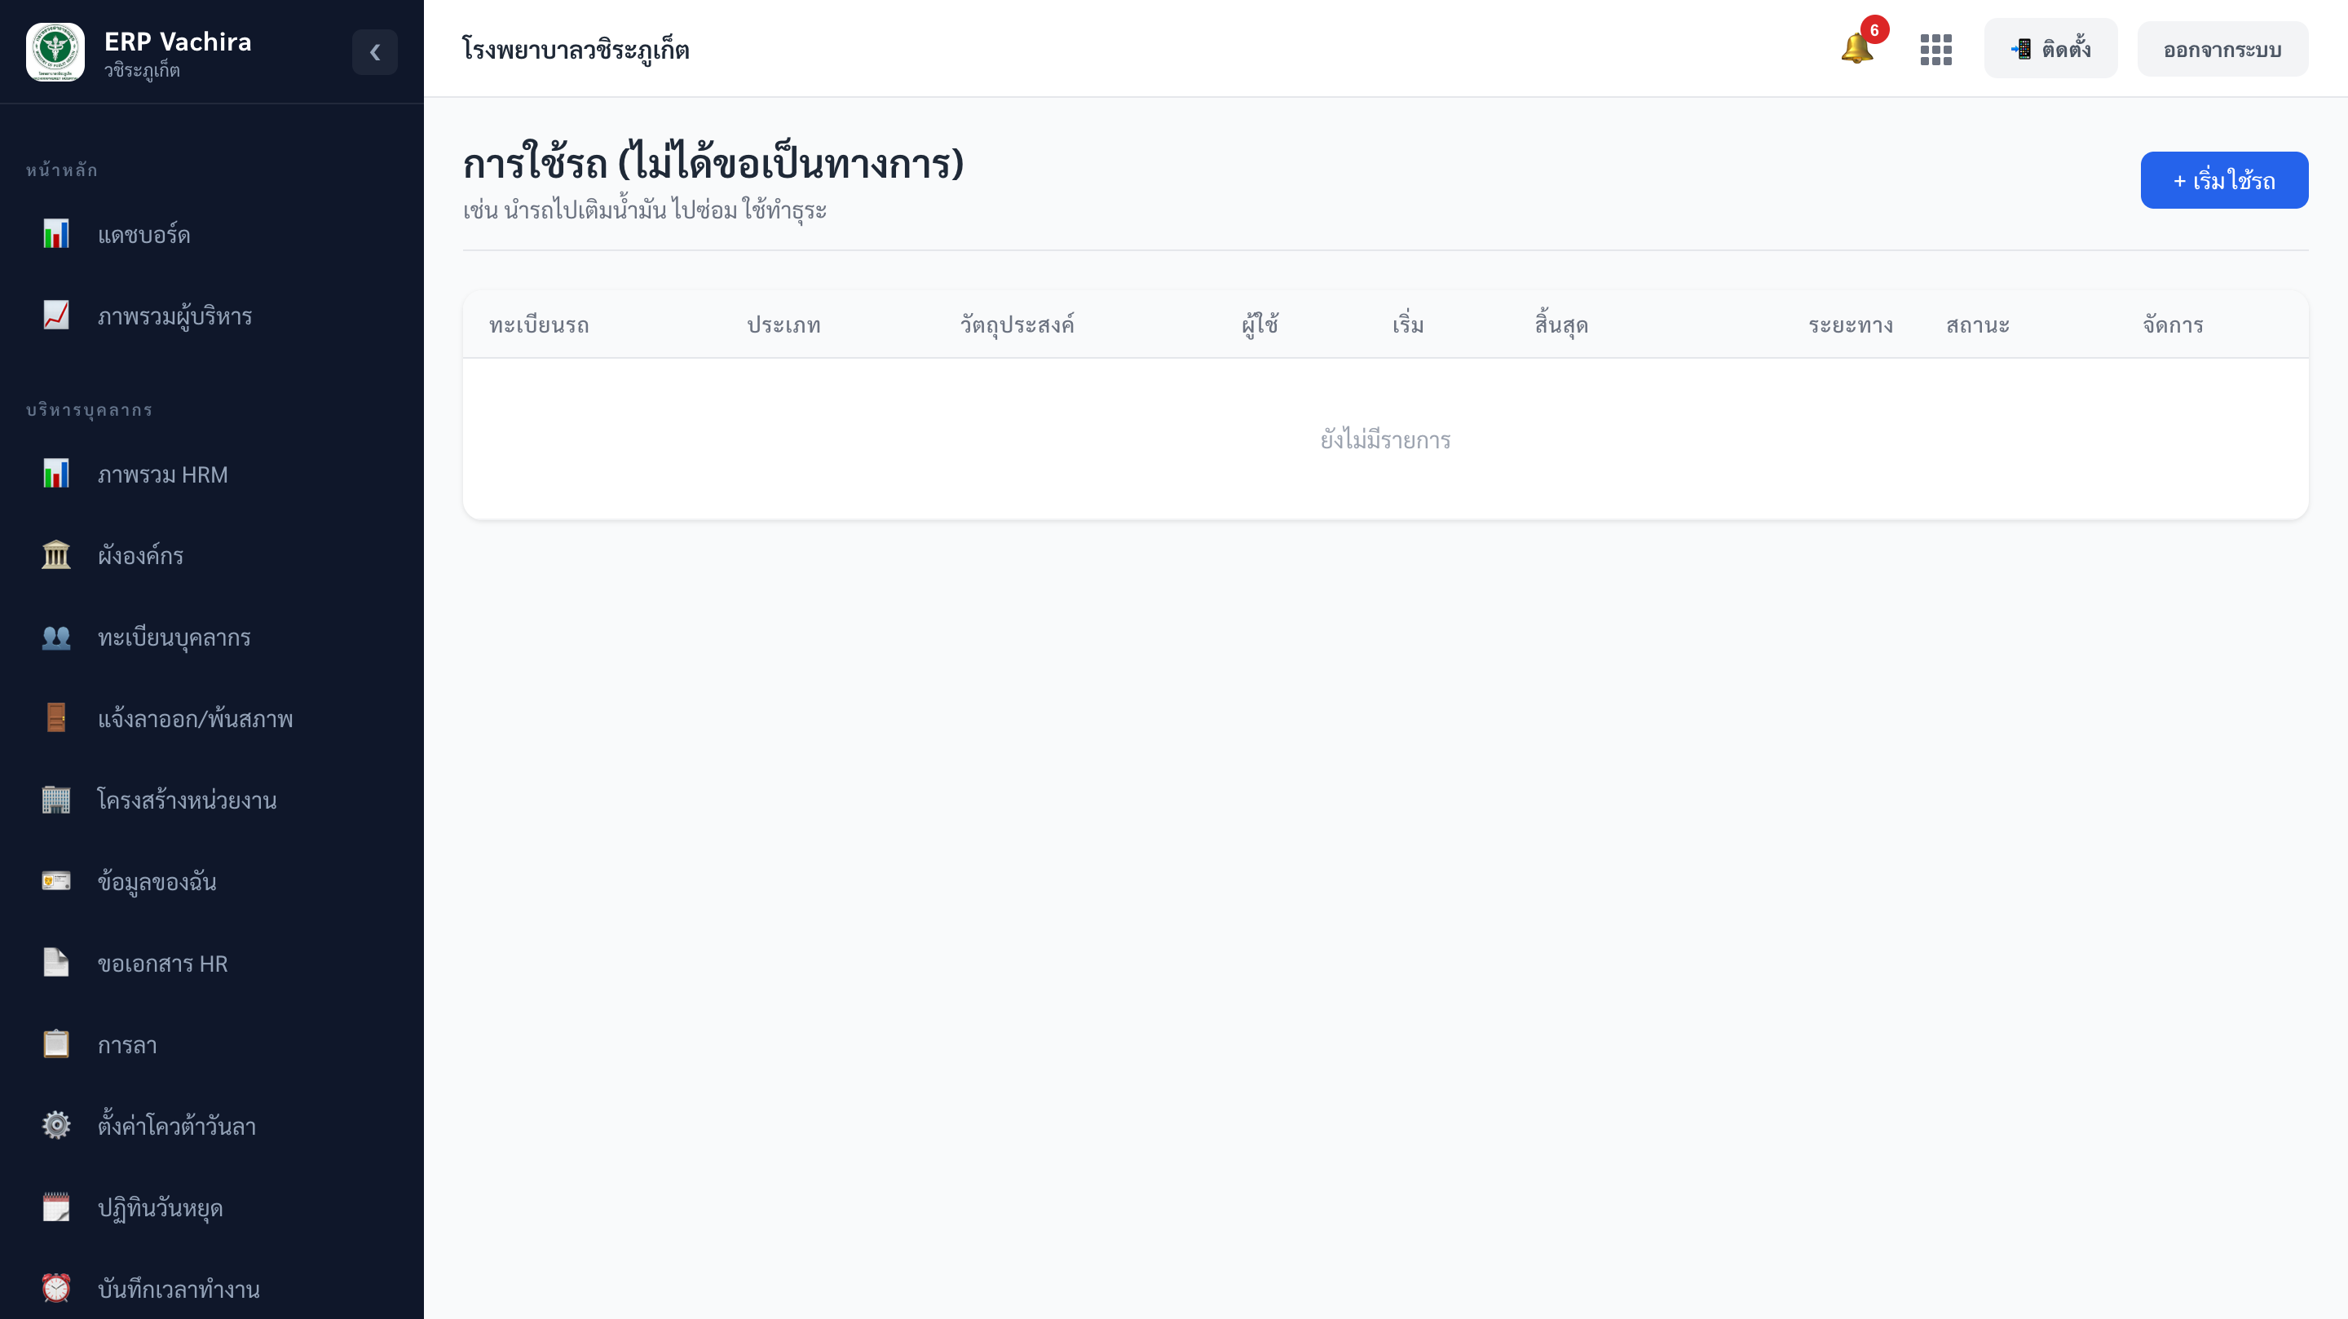
▲ หน้าการใช้รถระยะสั้น — เริ่มใช้และปิดงาน
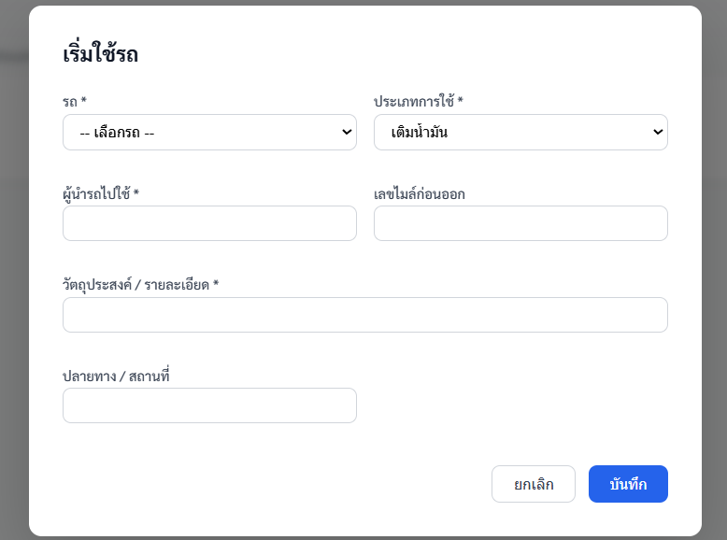
▲ หน้าฟอร์ม - เริ่มใช้รถ
ช่องกรอก | บังคับ | คำอธิบาย / ตัวอย่าง
รถ / ประเภทการใช้ | ต้องกรอก | เติมน้ำมัน/ส่งซ่อม/ทำธุระ/ย้ายจอด/อื่นๆ
ผู้นำรถไปใช้ / วัตถุประสงค์ | ต้องกรอก | ชื่อผู้ใช้และเหตุผล
เลขไมล์ก่อนออก / เมื่อกลับ | ไม่บังคับ | ใช้คำนวณระยะทาง

ตรวจสภาพรถ
เมนู “ตรวจสภาพรถ” บันทึกผลการตรวจเช็กสภาพ (เต็มระบบ/รายวันก่อนใช้/ตอนส่งคืน) และดูภาพรวมว่ารถคันไหนตรวจแล้ว/ยังไม่ตรวจในวันนี้
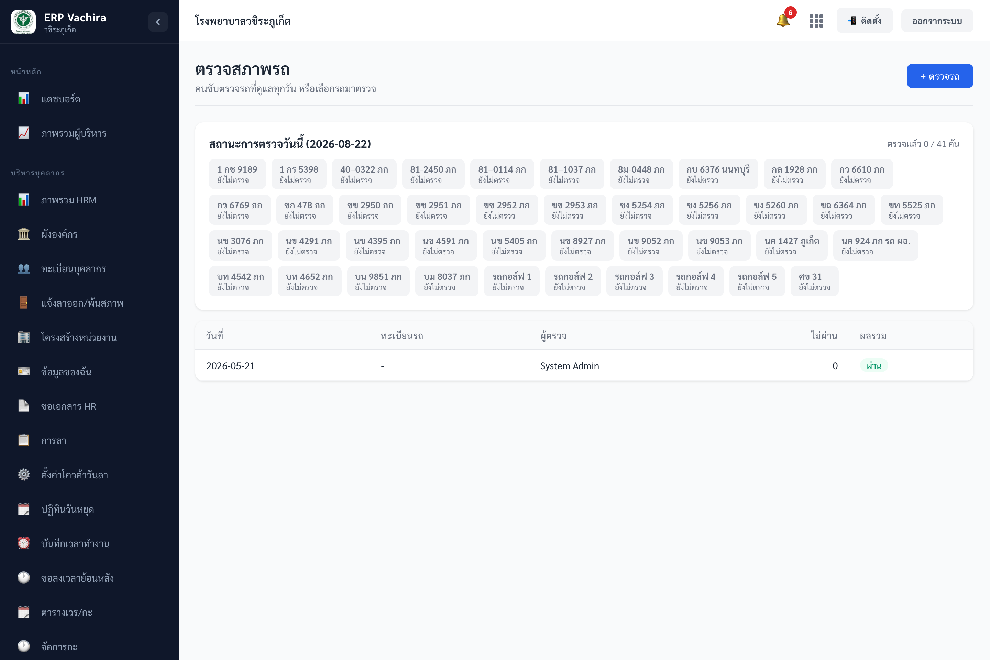
▲ หน้าตรวจสภาพรถ — สถานะการตรวจวันนี้และเช็กลิสต์
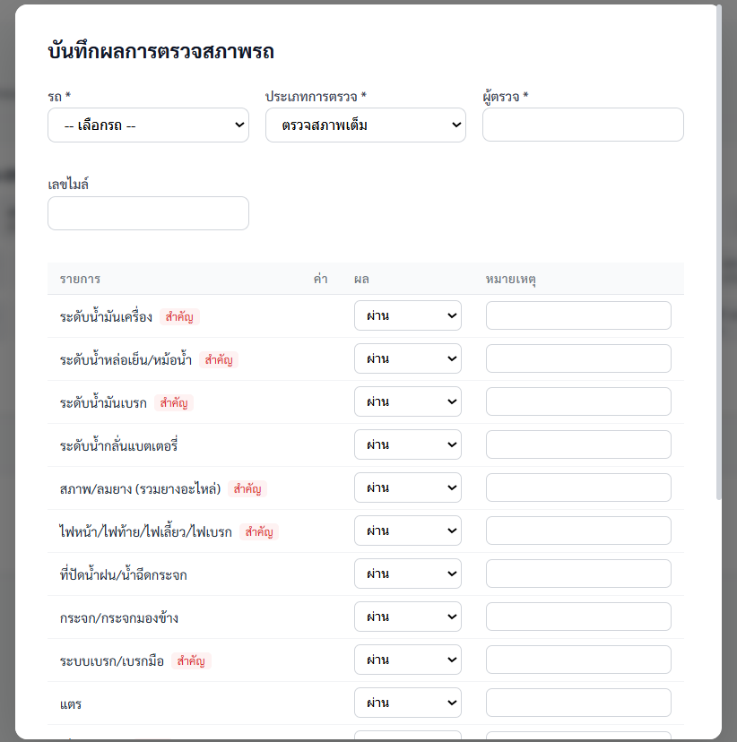
▲ หน้าฟอร์ม - บันทึกผลการตรวจสภาพรถ

ช่อง | บังคับ | คำอธิบาย
รถ / ประเภทการตรวจ / ผู้ตรวจ | ต้องกรอก | ประเภท: เต็ม / รายวัน (ก่อนใช้) / ตอนส่งคืน
ตารางเช็กลิสต์ | - | แต่ละหัวข้อเลือก ผ่าน / ไม่ผ่าน / ไม่เกี่ยวข้อง (หัวข้อ “สำคัญ” มีผลต่อผลรวม)

• ผลรวมการตรวจ: ผ่าน / มีข้อบกพร่อง / ไม่พร้อมใช้งาน
• หัวข้อตรวจโหลดตามประเภทและชนิดรถ (รถกอล์ฟมีเช็กลิสต์เฉพาะ)
บทที่ 12 ตารางเวรรถ และซ่อมบำรุง
ตารางรถ
เมนู “ตารางรถ” จัดตารางเวรการใช้รถ+คนขับ ทั้งในและนอกเวลาราชการ ดูได้ทั้งปฏิทินและรายการ
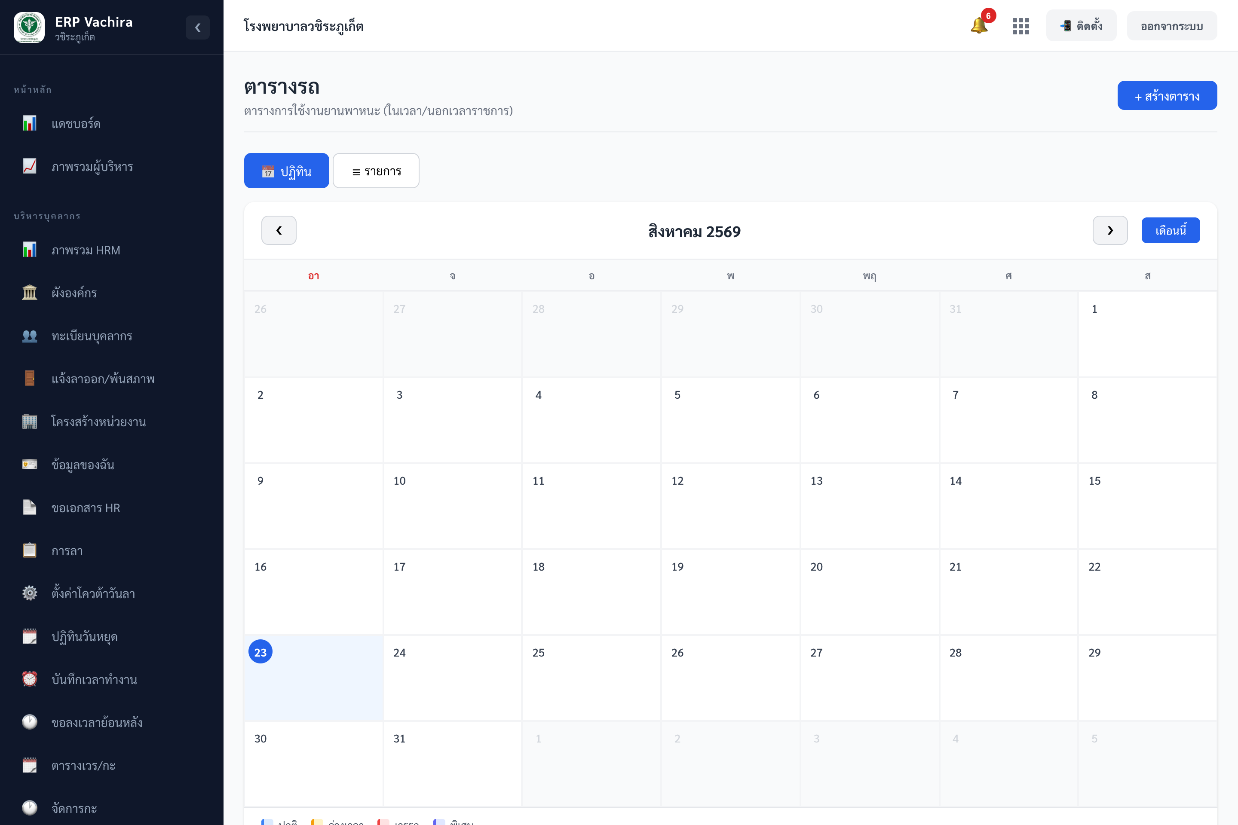
▲ หน้าตารางรถ — มุมมองปฏิทิน/รายการ และการสร้างตาราง
ช่องกรอก | บังคับ | คำอธิบาย / ตัวอย่าง
ทะเบียนรถ / พนักงานขับรถ / วันที่ | ต้องกรอก | ระบุรถ คนขับ และวันที่
ประเภทเวร | ต้องกรอก | ปกติ / ล่วงเวลา / เวรรถ / พิเศษ
เวลาเริ่ม–สิ้นสุด | ต้องกรอก | ค่าเริ่มต้น 08:00–16:30
นอกเวลาราชการ | ไม่บังคับ | ติ๊กถ้าเป็นเวรนอกเวลา

ซ่อมบำรุง
เมนู “ซ่อมบำรุง” มี 2 แท็บ — **แผน** (ตั้งเงื่อนไขซ่อมตามระยะทาง/รอบเวลา) และ **ประวัติ** (บันทึกงานซ่อมจริง)
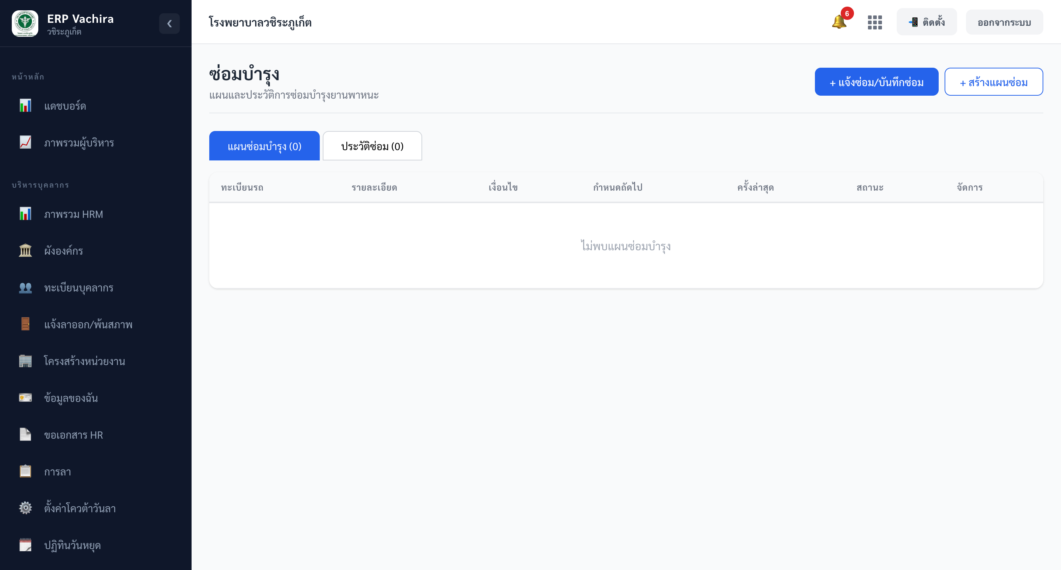
▲ หน้าซ่อมบำรุง — แท็บแผนและประวัติการบำรุงรักษา
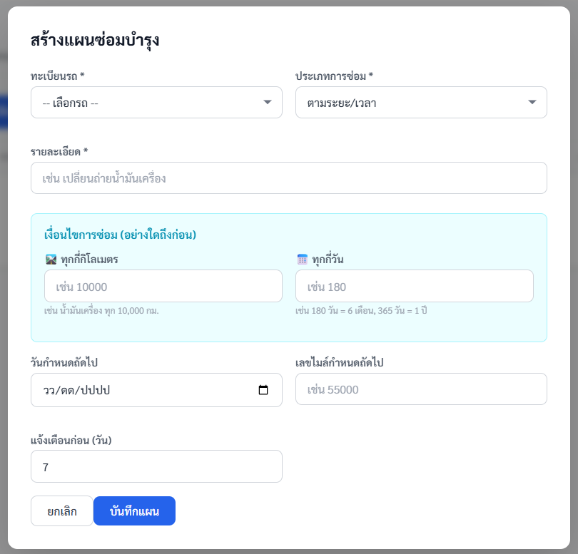
▲ หน้าฟอร์ม - สร้างแผนซ่อมบำรุง

ช่องกรอก | บังคับ | คำอธิบาย / ตัวอย่าง
แผน: ทะเบียน / ประเภท / รายละเอียด | ต้องกรอก | ตามเวลา/ระยะทาง/ปฏิทิน/ตรวจสภาพ
แผน: ทุกกี่ กม. / ทุกกี่วัน | ไม่บังคับ | เงื่อนไขแบบ “อย่างใดถึงก่อน”
ประวัติ: วันที่ซ่อม / รายละเอียด | ต้องกรอก | บันทึกงานซ่อมจริง
ประวัติ: ค่าใช้จ่าย / ร้าน / อะไหล่ | ไม่บังคับ | อะไหล่เพิ่มได้หลายรายการ (ชื่อ/จำนวน/ราคา) + แนบเอกสาร

⚠️ ข้อควรระวัง: แถวแผนที่ถึง/เลยกำหนดจะมีพื้นหลังเตือนพร้อมป้าย “เลยกำหนด!” หรือ “อีก X วัน / อีก X กม.”

บทที่ 13 จอแสดงคิวจัดรถ (Dispatch Board)
เส้นทาง board/dispatch เป็นจอแสดงผลขนาดใหญ่ (พื้นหลังดำ) สำหรับติดที่ศูนย์รถ/จุดประชาสัมพันธ์
แสดงคิวการจัดรถของวันนี้แบบเรียลไทม์ รวมงานรับ-ส่งพัสดุ เป็นจอดูอย่างเดียว
• แถบสรุป: ทั้งหมด / รออนุมัติ / พร้อมออก / กำลังเดินทาง / เสร็จสิ้น + นาฬิกา + ไฟสถานะ Live
• คอลัมน์: # · เวลาออก→กลับ · ปลายทาง/ภารกิจ · รถ · คนขับ · ผู้ขอ·ผู้โดยสาร · สถานะ
• อัปเดตอัตโนมัติผ่านการเชื่อมต่อเรียลไทม์ และรีเฟรชทุก 60 วินาที
• รองรับพารามิเตอร์ ?key= (token) เมื่อเปิดจากจอสาธารณะ

บทที่ 14 คำถามที่พบบ่อย
ถาม: ขอใช้รถแล้วต้องทำอะไรต่อ?
ตอบ: รอการอนุมัติ เมื่ออนุมัติแล้วเจ้าหน้าที่จะจัดรถ+คนขับ และออกใบขออนุญาตใช้รถ แบบ 3(1)
ถาม: ดูรถที่ภาษี/พ.ร.บ. ใกล้หมดได้ที่ไหน?
ตอบ: ที่หน้าภาพรวมยานพาหนะ มีรายการที่ใกล้หมดอายุภายใน 60 วัน
ถาม: เติมน้ำมันระหว่างเดินทางบันทึกยังไง?
ตอบ: บันทึกตอน Check-out โดยติ๊ก “มีการเติมน้ำมัน” เลือกจ่ายด้วย Fleet Card หรือเงินสด ระบบจะสร้างรายการเติมน้ำมันและหักบัตรให้
ถาม: รถกอล์ฟตรวจสภาพยังไง?
ตอบ: ที่เมนูรถกอล์ฟ กด “รายวัน” (ก่อนใช้) หรือ “ส่งคืน” ระบบจะเปิดเช็กลิสต์เฉพาะรถกอล์ฟให้
ถาม: ผู้ดูแลรถลาออกต้องทำยังไง?
ตอบ: ที่เมนูมอบหมายการดูแลรถ จะมีกล่องเตือนสีแดง กด “มอบหมายใหม่” เพื่อเลือกผู้ดูแลคนใหม่

